

Contenido

1. RESUMEN EJECUTIVO 3

2. nombre del proyecto 5

3. Objetivo general 5

3.1 Objetivos específicos 5

4. Descripción del proyecto 5

5. PROBLEMÁTICA 5

6. ACERCAMIENTO A LA REALIDAD 5

7. Mercado meta 6

8. Justificación 9

9. Filosofía empresarial 9

9.1 Misión 10

9.2 Visión 10

9.3 Valores 10

10. Organigrama 10

11. Mezcla de mercadotecnia 11

11.1. Estrategia de introducción de mercado 11

11.2 Producto: Estrategia de posicionamiento 11

11.3 Precio: Margen de utilidad y estrategia de precio 11

11.4 Plaza: Estrategia de distribución 11

11.5 Promoción: Banner, una estrategia de promoción de venta. 12

# RESUMEN EJECUTIVO

En la actualidad la tecnología ha transformado la forma en que las personas se relacionaban con el mundo es algo que en este momento es incuestionable y es que vivimos en un entorno donde si algo puede ser digital lo será.

Las aplicaciones web cambiarán el futuro de la salud y la práctica clínica. El crecimiento vertiginoso del mHealth actualmente revela cifras asombrosas: más de 97 mil aplicaciones de salud pueden descargarse hoy en día. De ellas, el 30% son exclusivas para pacientes y profesionales de la salud. Apps que facilitan el acceso a datos de salud del paciente, monitorización, diagnóstico por imagen o control de medicación.

El 46% de los profesionales de la salud tenía previsto introducir aplicaciones web en su práctica clínica en los próximos 5 años. El 93% de los médicos encuestados aseguró que la salud web funcionaría si se integran estas aplicaciones y dispositivos a otros sistemas hospitalarios, como por ejemplo la integración con la información registrada en la historia clínica. (ehcos, 2021).

El segmento de mercado seleccionado para el servicio de la aplicación web Nemiza está dirigido hacia hombres y mujeres de 25 a 44 años, latinos cuya cultura es católica en su mayoría, solteros y casados de un nivel socioeconómico C, C+ y A/B (clase media y alta).

La unidad geográfica donde se ubica el público objetivo es en los estados de Hidalgo, Aguascalientes, Querétaro y Nuevo León.

La herramienta que se seleccionó para realizar esta investigación es una encuesta breve para identificar si el público objetivo haría uso de la aplicación web, de acuerdo con los datos del INEGI, el mercado potencial consta de 314,691 personas, una vez realizada la encuesta se arrojó un mercado meta de 72,210 personas.

Esta encuesta aplicada mostró que el producto encuentra un alto nivel de posicionamiento debido a las características que son útiles para el mercado al que va dirigido como seguridad en los datos, practicidad y optimización del tiempo.

Por otro lado, la intención de compra se puede observar ya que 9 de cada 10 encuestados prefieren adquirir un servicio que contenga características que permitan realizar registros de manera eficiente por medio de una aplicación web.

Se pretende implementar una estrategia de posicionamiento basada en los beneficios de la aplicación lo cual permite diferenciarlo y agregar valor, fortaleciendo la imagen de la marca en la mente del consumidor.

Por otra parte, la estrategia de precio es de penetración selectiva, es decir, establecer un precio alto y hacer una baja inversión en publicidad obteniendo un riesgo bajo.

La estrategia de distribución empleada es selectiva ya que se busca un número reducido de intermediarios que satisfaga ciertos criterios e introducir el producto con un precio elevado.

“Nemiza” al ser una marca nueva en el mercado para los estados que se ubican al norte del país, se establecerá una estrategia de descremación acorde al precio de venta inicial del producto.

Una vez realizadas las razones financieras se determina que la aplicación Nemezi cuenta con $ 27,000 de activo circulante, es decir la inversión inicial necesaria para que el proyecto pueda entrar en marcha.

Las aplicaciones de los métodos de evaluación económica arrojaron lo siguiente:

* Punto de equilibrio al vender 783 aplicaciones.
* Valor actual neto resulta ser viable, ya que se obtiene una cantidad positiva de $ 2,495,504.21
* Periodo de recuperación a 3 años, lo que se considera aceptable
* Por último, TREMA de 27.25%, TIR del 52.28%

# nombre del proyecto

El nombre de nemiza surge del sufijo “nem” que en el náhuatl se utiliza para formular palabras, entre ellas “la salud”, Iza que es de optimizar, palabras que se enfocan en el objetivo de la aplicación el cual es mejorar los tiempos de registro en las herramientas que utilizan los profesionales del área.

# Objetivo general

Optimizar y dar seguimiento al registro de expedientes clínicos en las distintas áreas médicas.

## 3.1 Objetivos específicos

* Determinar la viabilidad del proyecto
* Crear una aplicación web que reduzca tiempos en el registro de historial clínico a corto plazo.
* Llevar a cabo la evaluación financiera del proyecto Nemiza
* Crear el branding kit de la marca
* Desarrollar la mezcla de marketing e identificar el mercado meta
* Realizar la prueba de concepto

# Descripción del proyecto

Aplicación que permite optimizar el registro clínico de las enfermeras y ayuda a mejorar la gestión de pacientes, medicación, tiempo de estancia en clínicas y mejorar ampliamente la obtención de información de los pacientes.

# PROBLEMÁTICA

Continuamente en sector salud se hace un uso excesivo de hojas y se traspapela los historiales clínicos de los pacientes debido a la mala organización y falta de herramientas que permitan facilitar el llenado y archivado de los mismos.

# ACERCAMIENTO A LA REALIDAD

La innovación es una ventaja competitiva que reconoce el potencial de los recursos, evaluación de procesos, análisis de impactos, así como las causas y consecuencias del proyecto.

# Mercado meta

Figura 1. Perfil del consumidor

|  |  |
| --- | --- |
| PERFIL DEL CONSUMIDOR (Enfermeros) | |
| Edad | 25-45 |
| Sexo | Hombres y Mujeres |
| Estado civil | Solteros y Casados |
| Religión | Católicos en su mayoría |
| Nivel Socioeconómico | C, C+ y B |
| Nivel de Instrucción | Licenciatura |
| Características de la vivienda | Casas o departamentos propios, algunos de lujo, cuentan con todas las comodidades. |
| Unidad Geográfica | Nuevo León, Aguascalientes, CDMX, Sonora, Quintana Roo , BCS, BC, Chihuahua, Coahuila, Colima, Sinaloa, Durango, Jalisco. |
| Condición geográfica | Clima cálido y húmedo, con largas temporadas de sequía en las planicies costeras, hasta climas fríos en las partes más altas. |
| Raza | Principalmente latinos |
| Grupos de referencia | Compañeros de trabajo, amigos por internet, familia. |
| Clase social | Clase media |
| Personalidad | Práctico, franco, abierto, emocionalmente estable, autosuficiente. |
| Cultura | Católicos en su mayoría |
| Ciclo de la vida familiar | Solteros de mediana edad y casados |
| Motivos de compra | Consistencia y categorización |
| Frecuencia de uso | Comprador intensivo |
| Ocasión de uso | Usuario potencial, por primera vez. |
| Tasa de uso | Usuario grande |
| Lealtad | Usuario sin preferencias específicas |
| Disposición de compra | Usuario dispuesto a la compra |

Figura 2. Variable de segmentación Nuevo León

|  |  |  |  |  |
| --- | --- | --- | --- | --- |
| Variable de segmentación | Características | Datos | Fuentes de información | Resultados |
| Geografía | Nuevo León |  |  |  |
| Edad | 25 a 44 | 1772928 | INEGI |  |
| NSE | C, C+ y A/B | 44% | Líder Empresarial https://www.liderempresarial.com/que-se-observa-en-los-niveles-socioeconomicos-en-mexico-a-dos-anos-de-pandemia/ | 780088.32 |
| Estilo de vida | Intereses en la salud de las personas | 4.8 enfermeros x cada 1000 personas | INEGI | 162518.4 |

Figura 3. Variable de segmentación de Aguscalientes

|  |  |  |  |  |
| --- | --- | --- | --- | --- |
| Variable de segmentación | Características | Datos | Fuentes de información | Resultados |
| Geografía | Aguascalientes |  |  |  |
| Edad | 25 a 44 | 416886 | INEGI |  |
| NSE | C, C+ y A/B | 46% | Líder Empresarial https://www.liderempresarial.com/que-se-observa-en-los-niveles-socioeconomicos-en-mexico-a-dos-anos-de-pandemia/ | 191767.56 |
| Estilo de vida | Intereses en la salud de las personas | 4.8 enfermeros x cada 1000 personas | INEGI | 39951.575 |

Figura 4. Variable de segmentación de Querétaro de Arteaga

|  |  |  |  |  |
| --- | --- | --- | --- | --- |
| Variable de segmentación | Características | Datos | Fuentes de información | Resultados |
| Geografía | Querétaro de Arteaga |  |  |  |
| Edad | 25 a 44 | 757186 | INEGI |  |
| NSE | C, C+ y A/B | 43% | Líder Empresarial https://www.liderempresarial.com/que-se-observa-en-los-niveles-socioeconomicos-en-mexico-a-dos-anos-de-pandemia/ | 325589.98 |
| Estilo de vida | Intereses en la salud de las personas | 4.8 enfermeros x cada 1000 personas | INEGI | 67831.2458 |

Figura 5. Variable de segmentación de Hidalgo

|  |  |  |  |  |
| --- | --- | --- | --- | --- |
| Variable de segmentación | Características | Datos | Fuentes de información | Resultados |
| Geografía | Hidalgo |  |  |  |
| Edad | 25 a 44 | 887808 | INEGI |  |
| NSE | C, C+ y A/B | 24% | Lider Empresarial https://www.liderempresarial.com/que-se-observa-en-los-niveles-socioeconomicos-en-mexico-a-dos-anos-de-pandemia/ | 213073.92 |
| Estilo de vida | Intereses en la salud de las personas | 4.8 enfermeros x cada 1000 personas | INEGI | 44390.4 |

**Después de realizar los cálculos se obtuvo un**

|  |  |
| --- | --- |
| Mercado potencial | 314691.6208 personas |

Después de determinar el mercado potencial se aplicó una encuesta a 100 enfermeros de 25 a 44 años con un nivel socioeconómico C, C+ y A/B, en la que se preguntó “¿Su registro clínico lo lleva a cabo de manera escrita?”, la cual fue realizada por medio de Google Forms Dado que el mercado que usará la aplicación serán éstos.

Esta arrojó un mercado disponible de 228,151.425 personas.

|  |  |
| --- | --- |
| Respuesta | % |
| no | 27.5% |
| si | 72.5% |
| Total | 100.0% |

**Mercado disponible = 228,151.425**

**Para determinar el mercado efectivo se realizó una encuesta, donde se preguntó “¿Harías uso de una aplicación que te facilite el registro clínico o historia clínica?”**

|  |  |
| --- | --- |
| Respuesta | % |
| Definitivamente si la usaría | 63.3% |
| Probablemente si la usaría | 30.8% |
| Probablemente no la usaría | 4.2% |
| Definitivamente no la usaría | 1.7% |
| Total | 100.0% |

Dado que las respuestas “definitivamente si lo usaría” y “probablemente si lo usaría” suman más de 70% se puede decir que el proyecto es viable.

Al momento de realizar el cálculo se obtuvo un Mercado Efectivo de 144,419.852 personas.

Por ultimo se determinó el mercado meta de un total de 72,210 personas (72,209.926).

# Justificación

Actualmente la tecnología ha evolucionado la forma en que las personas se relacionaban con el mundo es algo que en este momento no se puede negar, ya que a consecuencia de la pandemia la digitalización en cualquier ámbito de la vida ha llegado a ser indispensable para la vida diaria.

Las aplicaciones web cambiarán el futuro de la salud y la práctica clínica. El crecimiento vertiginoso del mHealth (salud móvil, es decir uso de tecnología móvil para manejar la salud), actualmente revela cifras asombrosas: más de 97 mil aplicaciones de salud pueden descargarse hoy en día. De ellas, el 30% son exclusivas para pacientes y profesionales de la salud. Apps que facilitan el acceso a datos de salud del paciente, monitorización, diagnóstico por imagen o control de medicación.

El 46% de los profesionales de la salud tenía previsto introducir aplicaciones web en su práctica clínica en los próximos 5 años. El 93% de los médicos encuestados aseguró que la salud web funcionaría si se integran estas aplicaciones y dispositivos a otros sistemas hospitalarios, como por ejemplo la integración con la información registrada en la historia clínica. (ehcos, 2021).

# Filosofía empresarial

## 9.1 Misión

Somos una empresa que proporciona a los profesionales de la salud herramientas tecnológicas que permitan optimizar y brindar practicidad en la elaboración de elementos de gestión y solución de necesidades médicas.

## 9.2 Visión

Ser reconocida a nivel nacional en el sector salud por brindar practicidad, reduciendo tiempos, facilitar el trabajo de los profesionales y llegar al sector público para el 2026.

## 9.3 Valores

* Compromiso: Somos capaces y consientes en la importancia de cumplir con la calidad
* Calidez humana: Se tiene una relación de respeto, amabilidad y confidencialidad
* Responsabilidad: Buscamos el cumplimiento de las obligaciones de todos y cada uno de los integrantes de la empresa
* Cooperación: Trabajamos con el espíritu de cooperación entre la relación con los socios

# Organigrama

Figura 6. Organigrama

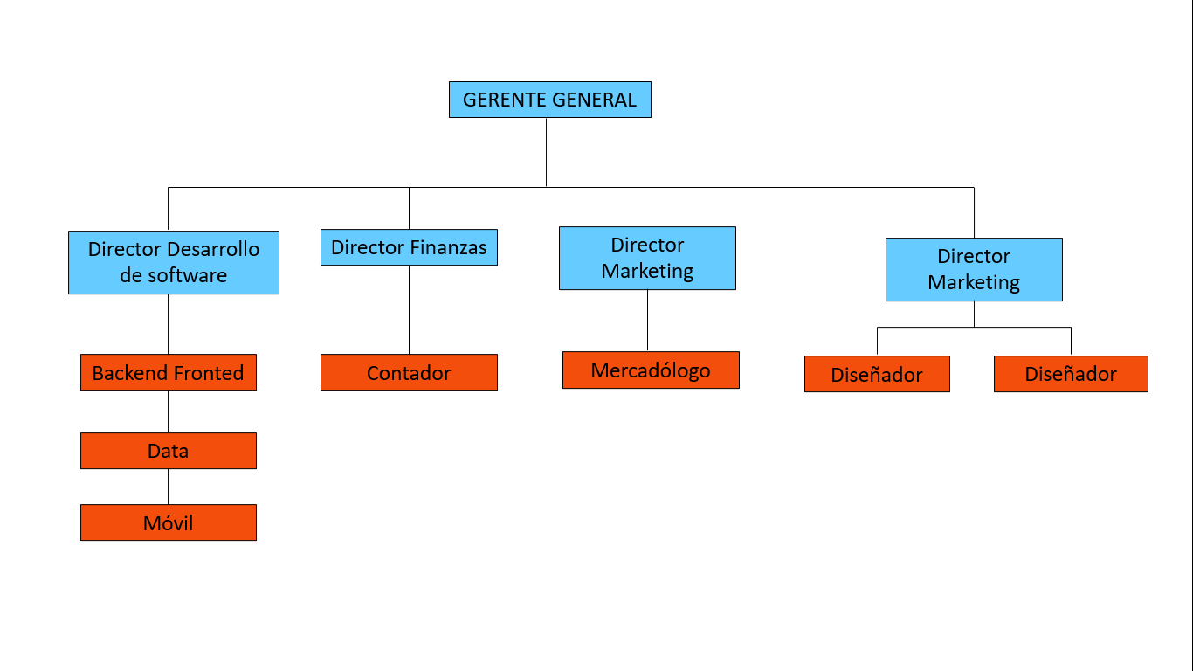

# Mezcla de mercadotecnia

## 11.1. Estrategia de introducción de mercado

Nemiza pretende posicionarse basado en los beneficios de la aplicación, es decir, proporcionar al sector médico alternativas para optimizar los tiempos y atención a los clientes, tratando de posicionar la marca resaltando su utilidad principal. De manera que se registre el informe clínico de los pacientes y que éste pueda ver el historial de dicha aplicación.

Ciclo de vida

En el momento en que el sitio web de registro clínico por parte de Nemiza es introducida al mercado, se encuentra en una etapa de introducción y penetración ambiciosa ya que es nueva en el mercado del sector salud privado.

## 11.2 Producto: Estrategia de posicionamiento

Nemiza pretende posicionarse basado en los beneficios de la aplicación, es decir, proporcionar al sector médico alternativas para optimizar los tiempos y atención a los clientes, tratando de posicionar la marca resaltando su utilidad principal. De manera que se registre el informe clínico de los pacientes y que éste pueda ver el historial de dicha aplicación.

## 11.3 Precio: Margen de utilidad y estrategia de precio

Se considera que la estrategia de precios es de penetración selectiva la cual consiste en lanzar la aplicación en un precio elevado y con escasa promoción, con el propósito de recuperar la mayor cantidad de beneficios por unidad y, por otra parte, mantener bajos los gastos de la mercadotecnia, de esta manera se espera percibir más utilidades

## 11.4 Plaza: Estrategia de distribución

Las necesidades del cliente objetivo es uno de los primeros pasos para establecer el tipo de canal y estrategia de distribución, el mercado objetivo se encuentra en un nivel económico C, C+, y A/B, por lo que los costos que implica adquirir la aplicación no es un problema.

La distribución selectiva es una estrategia comercial en la cual una empresa busca distribuir el producto mediante un número pequeño de intermediarios por lo que suele usarse para productos de compra menos frecuente y de un precio más elevado (Argudo, 2022)

El canal de distribución que usará Nemiza será mediante servidores como Google Chrome y Windows Edge, ya que la demanda se considera alta, destinándose así estos dos servidores web.

## 11.5 Promoción: Banner, una estrategia de promoción de venta.

La aplicación se dará a conocer en un congreso anual “SIBEN” en el que se presentan las novedades de las empresas y clínicas de México e internacionales relacionadas con los sectores de equipamiento médico, laboratorios, salud y medicina, llevado a cabo en Yucatán México, presentándolo mediante el uso de un stand con la promoción de un mes gratis al adquirir la licencia de Nemiza.

Figura 7. Banner



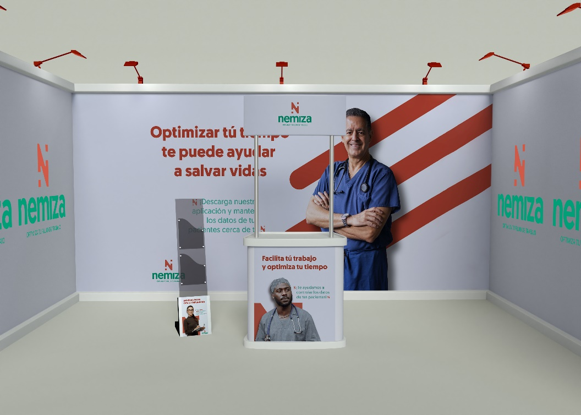Figura 8. Propuesta stand